Implementacija Api gateway-a u .Net-u

FUNKCIJSKA SPECIFIKACIJA

 |  | V0.1
Povijest revizija
Datum | Verzija | Što je napravljeno | Tko
revizije
19.05.2021. | 0.1 | Inicijalna verzija | Antonio Supan

Sadržaj

Uvod

Projektna arhitektura

Napomene

- Dobro je znati
- Bitno
- Prednosti
- Nedostatci

Opis funkcionalnosti

- Konfiguracija
- Rutiranje
- Logiranje
- Autentikacija pristupnika i servisa
- Klijentska autentikacija
- Bijela lista IP adresa
- Rate limiting
- Otkrivanje servisa

Uvod

API gateway tj. pristupnik uzima sve API pozive od klijenata, a zatim ih usmjerava na odgovarajuću mikroservisu arhitekturu s funkijama usmjeravanja zahtjeva, transformiranja i prevođenja protokola.

Obično obrađuje zahtjev pozivanjem više mikroservisa i agregiranjem rezultata kako bi odredio najbolji put do rezultata za klijentsku stranu. Može poslužiti u svim web protokolima, koji se koriste javno ili interno.

Ovaj projekt nije projekt koji ovisi sam o sebi, nego treba svog host-a, najčešće web api aplikaciju koja će koristiti funkcionalnosti iz ovog projekta, po tipu projekta ovo je dinamička biblioteka klasa, koju nakon što pretvorimo u Nuget paket, vrlo lako možemo koristiti u svim .NET projektima.

.NET tehnologija bit će korištena za izradu ovog projekta, a glavne su mu značajke :

- Rutiranje web zahtjeva

- Logiranje određenih zapisa

- Autentikacija između pristupnika te mikroservisa

- Klijentska autentikacija

- Bijela lista IP adresa koje šalju web zahtjev

- Rate limiting – ograničavanje pozivanja određenog servisa sa neke IP adrese
- Otkrivanje odgovarajućih mikroservisa putem ID-a
- Transformacija web zahtjeva
- Json konfiguracija Api pristupnika

- Verzija .NET-a na projekt-u: 5.0
- Korištene projektne sheme : Blazor Webassembly, Web API, Class library (.NET Core)
- Alati : Visual Studio, MSSQL Server
Projektna arhitektura

- Za potrebe pokazivanja rada funkcionalnosti iz .NET api gateway nuget paketa
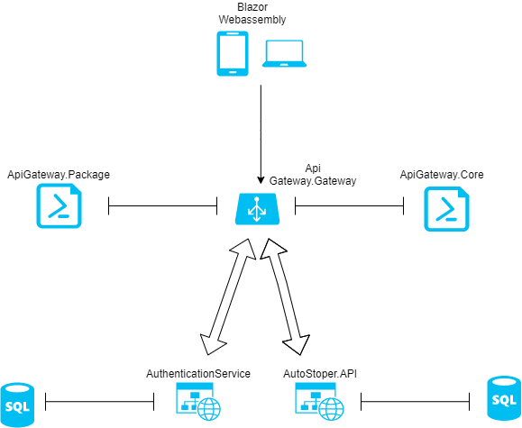
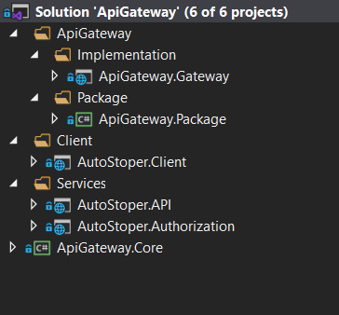
u pozadini ću koristiti Blazor webassembly PWA aplikaciju na klijentu, te na backend-u autentikacijski servis, AutoStoper api za dohvat podataka te ApiGateway api za prikaz funkcionalnosti ApiGateway nuget paket.
NAPOMENE

Dobro je znati

- Od projektne funkcionalnosti najviše koristi mogu imati razvojni inženjeri koji planiraju koristiti mikroservisnu arhitekturu za izradu projekta

- Glavni projekt je ApiGateway.Package – svi ostali projekti te arhitektura ovdje su samo zbog prikaza rada glavnog projekta

- Projekt se nalazi na web lokaciji https://github.com/ASxCRO/Api-Gateway-.NET te se od tamo može povući izvorni kod te je moguće pregledati aktivnosti na projektu

Bitno

- Pretpostavka je da se koristi JWT autentifikacija te autorizacija za klijenta na serverskoj strani

- Api Gateway te web servisi međusobno se štite promjenjivim kriptiranim api ključem koji ima svoj privatni ključ koji samo api gateway I web servisi znaju

- Ovu arhitekturu dobro je koristiti tek onda kad imamo dobro složen plan te više mikroservisa kako bi klijentu olakšali pozive, a kako nebi klijentima do znanja dali adrese pravih web servisa
- Prije odluke sve stvari treba uzeti u obzir

Prednosti
- Mikroservisi mogu se u potpunosti orijentirati na poslovnu logiku
- Klijentu je posao olakšan pošto uvijek poziva samo jedan servis – api gateway
- Api gateway upravlja autentikacijom, logiranjem te rutiranjem
- Daje punu fleksibilnost pri blokiranju IP adresa, ograničavanju broja poziva itd.

Nedostatci
- Jedistvena točka pada sustava
- Povećana kompleksnost sustava
- Žrtvovanje performansi te latencije zbog rutiranja poziva

OPIS FUNKCIONALNOSTI

Konfiguracija

- Naš nuget paket koristit će JSON konfiguracija koju ćemo napraviti na host-u te se obvezno mora zvati “routes.json” – host u svoj http request pipeline mora uglaviti metodu app.UseApiGateway() koja dobavlja funkcionalnost iz Nuget paketa

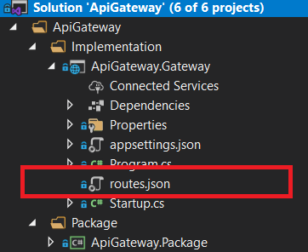

- routes.json

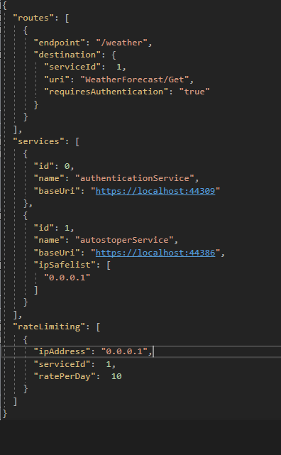

- Model za učitavanje konfiguracije iz nuget paketa

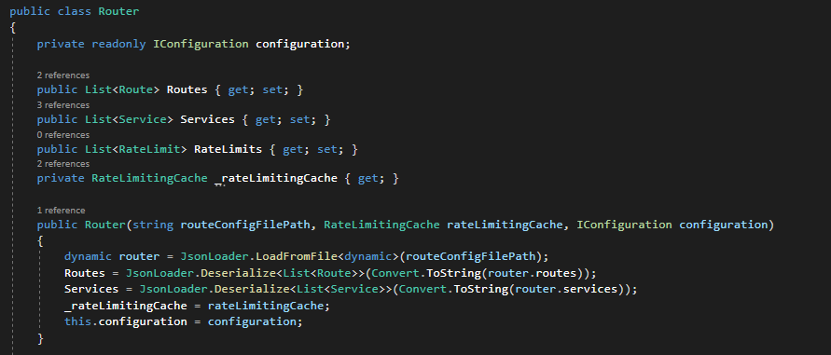

Rutiranje

- Odvija se na način da klijent pozove endpoint na api gateway-u koji obrađuje zahtjev te ga šalje odgovarajućem servisu dalje na obrađivanje uz provjeru valjanosti zahtjeva putem glavne metode Router klase – RouteRequest()

Logiranje

- Plan je ugraditi klasični logger u api gateway u smislu – koji korisnik je pokušao u koje vrijeme sa kojeg uređaja I koje IP adrese pristupiti kojem servisu te kojim njegovim podatcima I sve to zajedno zapisivati u datoteku

Autentikacija pristupnika te servisa

- Do servisa može doći samo api gateway, stoga ograničenje leži u potrebi za blokiranjem prometa sa bilo kojeg uređaja osim api gateway-a, rješenje je u promjenjivom kriptiranom apikey-u koji svoju privatnu šifru djeli samo sa tim servisom pa se tako može provjeriti ispravnost hasheva koji se šalje kroz transformirana zaglavlja web zahtjeva, koristi se SHA256 algoritam za dobivanje tzv. “salted hash”
- U http mikroservisima u Startup.cs datoteci te u Configure metodi potrebno je dodati liniju “ app.UseApiKeyValidation();” kako bi mogli koristit rečene funkcionalnosti, u appsettings.json (isto na api gateway host-u ) mora se dodati čvor -
"ApiKeyOptions": {
"Secret": "ProizvoljniPrivatniKljuc"
}

Autentikacija klijenta
- U routes.json datoteci, na svaki čvor u polju “routes”, možemo dodati property “requiresAuthentication”, te mu možemo dati vrijednosti true/false.
- Ako mu dodamo vrijednost true, paket će potražiti servis pod nazivom “authenticationService” te će ga pitati da li taj korisnik koji ima taj jwt token, stvarno ima validan token I prava na određeni servis
- Ako vrijednost bude false, korisnička prava se neće provjeravati tj. To je tzv. allowanonymous endpoint
- Na našem autentikacijskom servisu sve što moramo napraviti je koristiti ekstenzijsku metodu iz paketa - “app.UseApiGatewayAuthorization();”

Bijela lista IP adresa

- Kroz konfiguraciju servisa u routes.json možemo ograničiti sa koje IP adrese se uopće može doći do tog servisa

Rate limiting

- Kroz konfiguraciju servisa u routes.json možemo ograničiti broj poziva koji se mogu izvršavati sa određene IP adrese prema određenom servisu, broj poziva određuje se prema danu.

Otkrivanje servisa

- Centralizirano mjesto servisa pronalazimo u routes.json datoteci te iste servise višestruko možemo koristiti u čvoru “routes” kako nebi svaki put razmišljati koji je bazna http adresa do našeg željenog servisa

